Activité 3 : Interprétations
On peut rassembler les résultats sous forme de tableau.
 | Moyennes | Médianes | Q₁ | Q₃ | E_{Q}
Jérôme
Bertrand
Julie
Les moyennes sont environ égales et pourtant les notes ne se répartissent pas de la même manière autour de cette caractéristique de position.
Dire que Jérôme à une médiane égale à 12 signifie que …………………………………………………
…………………………………………………………………………………………………………………………………..
Dire que le premier quartile de Bertrand est égal à 12 signifie ……………………………………...
…………………………………………………………………………………………………………………………………..
Dire que le troisième quartile de Julie est égal à 13 signifie …………………………………………..
…………………………………………………………………………………………………………………………………..
L’écart interquartile de Bertrand est égal à 2 signifie que …………………………………………….
…………………………………………………………………………………………………………………………………..
Activité 4 : Diagramme en boîte
On peut effectuer une représentation graphique appelée diagramme en boîte :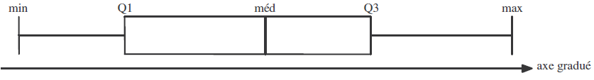
Représenter les séries de Jérôme, Bertrand et Julie à l’aide d’un diagramme en boîte.

Jérôme :

Bertrand :

Julie :

